LATIHAN SOAL KISI KISI UAS FISIKA DASAR 2

1. Sebuah pengering rambut menarik 13,5 A pada voltase 120 V.
2. Berapa resistensinya?
3. Berapa muatan yang melaluinya dalam 15 menit?
4. Suatu pemanas listrik memiliki hambatan 25 ohm dihubungkan dengan sumber tegangan 250 volt dan bekerja selama 24 jam, maka:
5. Arus yang mengalir dalam pemanasan 10 Ampere
6. Daya pemanas sebesar 2,5 kW
7. Jika tarif listrik Rp 50,00/kWh, selama waktu tersebut diperlukan biaya Rp 3000,00

Manakah pernyataan yang benar?

1. Dua buah lampu bertuliskan 40 W – 60 V dipasang secara seri, kemudian dihubungkan dengan sumber listrik 60 V yang hanya mampu memasok arus listrik 0,5 A. berapakah besar daya efektif lampu tersebut?
2. 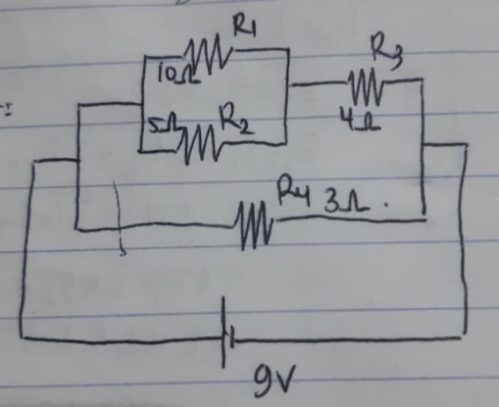Dik:

Dit : a. Berapakah arus total yang mengalir dalam rangkaian?

b. Berapakah arus yang mengalir pada R3?

1. 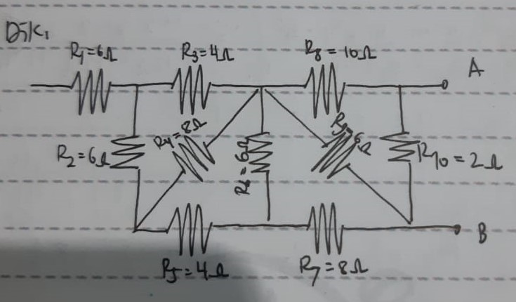 Berapakah hambatan total pada

Titik AB?

1. 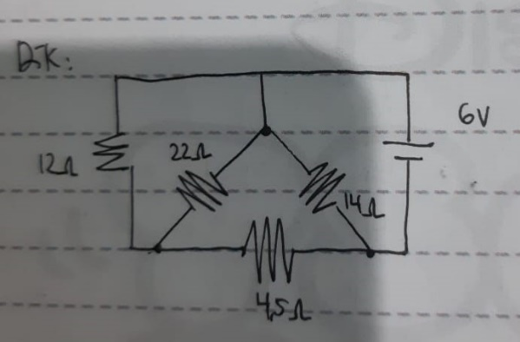 a. berapakah R total?

b. Berapakah arus pada resistor 14 ohm?

c. Berapakah arus pada resistor 22 ohm?

1. Dik : E1 = 16 V , E2 = 8V , E3 = 10 V

R1 = 12 ohm , R2 = 6 ohm, R3 = 6 ohm

Dit : Berapakah arus pada R2?

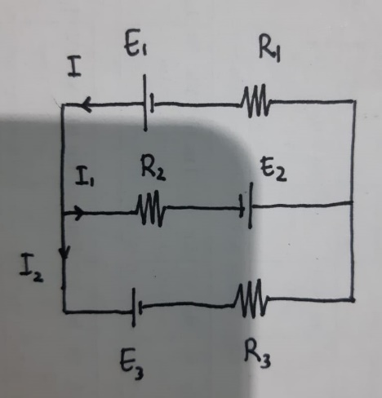

1. Dik : E1 = 10 V , E2 = 10 V , E3 = 4 V , R1 = 5 ohm , R2 = 1 ohm , R3 = 3 ohm , R4 = 1 ohm ,

R5 = 5 ohm

Dit : Daya Pada R3?

